Mundo de bloques con JESS:
MANUAL DE USUARIO

ISBC Febrero 2002
Elena Arregui Urzola
Mariano Mediavilla Gómez
Raquel Miguel Sauco
Mundo de bloques con JESS
Manual de usuario

1-Instalación.

Requisitos: librerías de JBuilder3 y Jess.

Si el JBuilder no está instalado en C:\JBuilder (lo instala en esa ruta por defecto), habrá que cambiar la ruta en el fichero ejecutar, para todas las librerias.
Incluir la librería jess en la siguiente ruta:
C:\JBuilder3\lib\jess.jar
Una vez hecho esto, simplemente hay que ejecutar el fichero ejecutar, manteniendo los directorios jess e isbc y el fichero ejecutar en el mismo directorio, tal y como aparecen en el disquete.

2-Funcionamiento.

Para empezar mostraremos la ventana de nuestra aplicación:

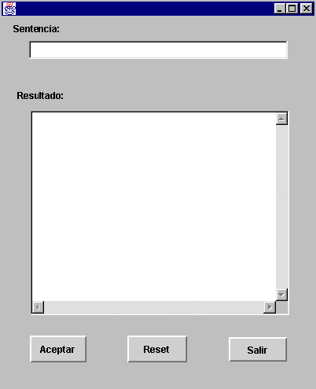

En la parte de sentencia deberemos introducir el objetivo que queremos alcanzar en el mundo de bloques.
En el panel de resultados obtendremos los movimientos a realizar para alcanzar el objetivo introducido.
La ventana de la aplicación consta de tres botones: Aceptar, Reset y Salir, el botón de aceptar coge la sentencia introducida y muestra los movimientos a realizar en la parte de resultados, el botón de Reset inicializa el estado al estado inicial en el que esta A sobre la mesa, B encima de A y C encima de B, el botón de salir sale de nuestra aplicación.

Ejemplos de funcionamiento de nuestra aplicación

A continuación se muestra a modo de ejemplo algunas sentencias que reconoce nuestro programa y los resultados que se obtienen y algunas sentencias que no son reconocidas por nuestra aplicación.

Ejemplo 1: Apilar el bloque A sobre b.

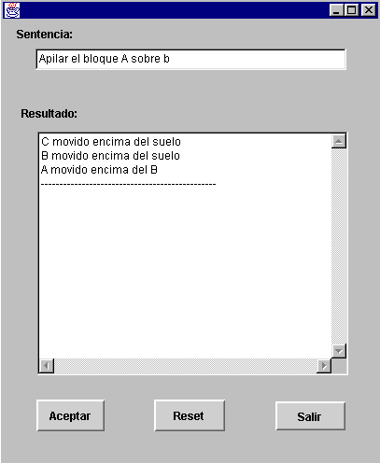
ejemplo 1

Ejemplo 2: C sobre B

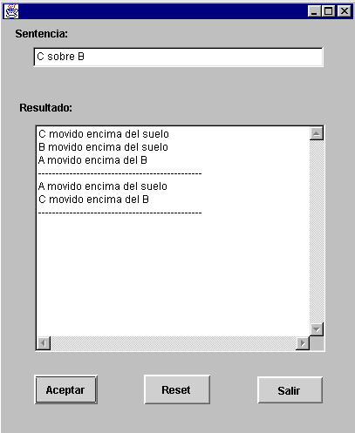
ejemplo 2

Ejemplo 3; Pon el bloque C en el suelo

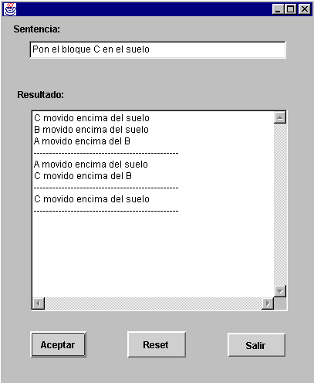
ejemplo 3

Ejemplo 4: Pon sobre el bloque B el bloque A

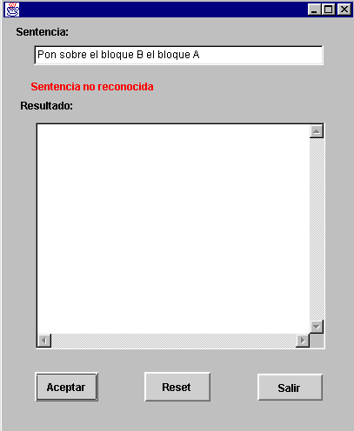
ejemplo 4

